ПРОЕКТ


ОБНИНСКОЕ ГОРОДСКОЕ СОБРАНИЕ
ГОРОДСКОГО ОКРУГА «ГОРОД ОБНИНСК»

Р Е Ш Е Н И Е №

г. Обнинск «____» ___________ 2020 года

О внесении изменений и дополнений в Правила землепользования и застройки муниципального образования «Город Обнинск», утвержденные решением городского Собрания № 01-40 от 12.03.2007 года (в редакции решений Обнинского городского Собрания от 20.11.2007 № 02-50, от 17.09.2008 № 02-63, от 29.05.2009 № 03-75, от 21.12.2010 № 02-16, от 24.04.2012 № 05-33, от 26.03.2013 № 02-43, от 22.04.2014 № 02-57, от 25.11.2014 № 04-62, от 25.08.2015 № 04-73, от 28.06.2016 № 08-14, от 31.01.2017 № 02-25, от 26.09.2017 № 10-32, от 25.09.2018 № 03-45 (ред. 23.10.2018), от 19.02.2019 № 02-51, от 25.06.2019 № 01-55, от 19.11.2019 № 06-58, от 28.04.2020 № 01-65, от 27.10.2020 № 03-04)

В соответствии со статьями 31, 32, 33 Градостроительного кодекса Российской Федерации, статьей 28 Устава муниципального образования «Город Обнинск» Обнинское городское Собрание

РЕШИЛО:

Внести следующие изменения и дополнения в Правила землепользования и застройки муниципального образования «Город Обнинск», утвержденные решением городского Собрания № 01-40 от 12.03.2007 года (в редакции решений Обнинского городского Собрания от 20.11.2007 № 02-50, от 17.09.2008 № 02-63, от 29.05.2009 № 03-75, от 21.12.2010 № 02-16, от 24.04.2012 № 05-33, от 26.03.2013 № 02-43, от 22.04.2014 № 02-57, от 25.11.2014 № 04-62, от 25.08.2015 № 04-73, от 28.06.2016 № 08-14, от 31.01.2017 № 02-25, от 26.09.2017 № 10-32, от 25.09.2018 № 03-45 (ред. 23.10.2018), от 19.02.2019 № 02-51, от 25.06.2019 № 01-55, от 19.11.2019 № 06-58, от 28.04.2020 № 01-65, от 27.10.2020 № 03-04):
1. В статье 21 Главы 5 Части III ПЗЗ в абзаце «Ж-6. Зона архитектурного ансамбля кварталов жилой застройки 1950 - 1960 годов» исключить слова «а также аварийный деревянный дом по ул. Менделеева, 8/4».
2. Утвердить карту градостроительного зонирования Правил землепользования и застройки муниципального образования «Город Обнинск» в новой редакции с пояснениями (Приложения 1 и 2).

Решение вступает в силу со дня официального опубликования.

Глава городского самоуправления

Председатель городского собрания Г.Ю. Артемьев

Приложение № 1 к решению Обнинского городского
Собрания «О внесении изменений и дополнений в Правила землепользования и застройки муниципального образования «Город Обнинск» от «____» ________ 2021 года № «_____»

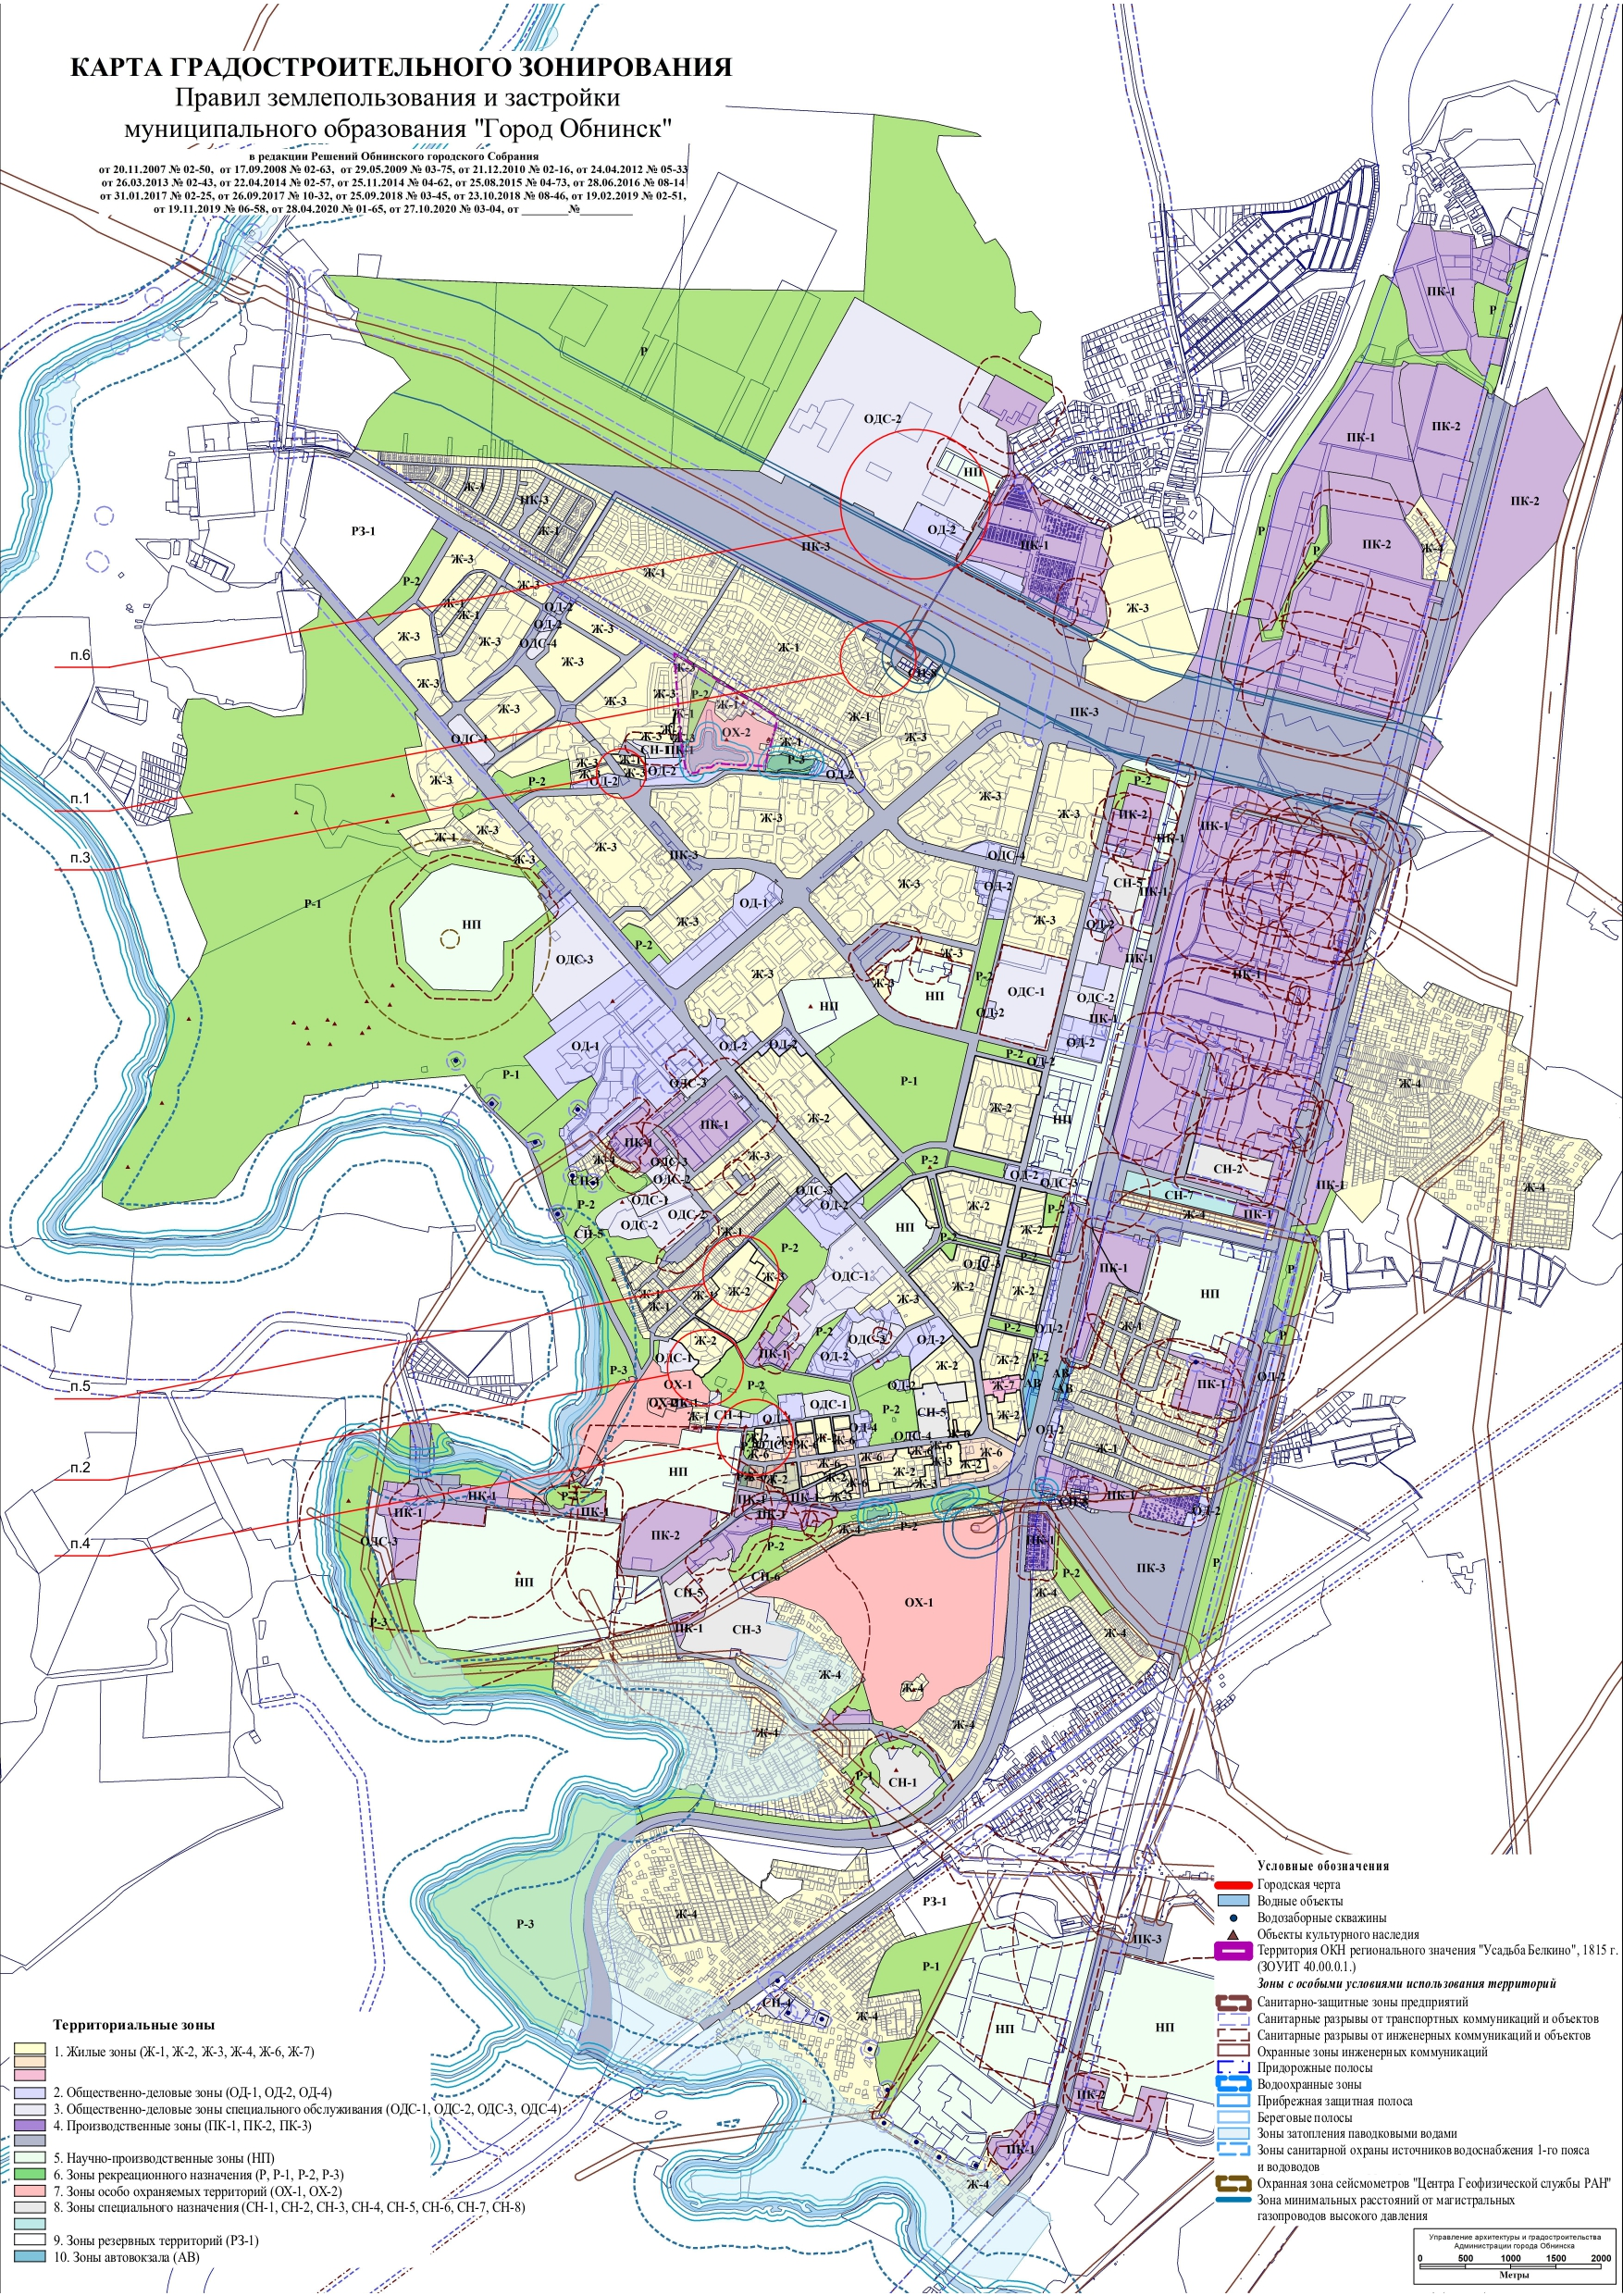

Приложение № 2 к решению Обнинского городского
Собрания «О внесении изменений и дополнений в Правила
землепользования и застройки муниципального образования
«Город Обнинск» от «____» ________ 2021 года № «_____»

Пояснительная записка
к карте градостроительного зонирования

Внесение изменений и дополнений в карту градостроительного зонирования – части II «Правил землепользования и застройки муниципального образования «Город Обнинск» - осуществлялось в соответствии со ст. 30-35 Градостроительного Кодекса Российской Федерации с целями:
- уточнения границ территориальных зон по всей территории муниципального образования с учетом фактических и проектируемых землеотводов на основании пункта 4 статьи 30 главы 4 Градостроительного Кодекса Российской Федерации, согласно которому границы территориальных зон должны отвечать требованию принадлежности каждого земельного участка только к одной территориальной зоне;
- формирования и/или изменения видов территориальных зон с целью создания условий для планировки территорий муниципального образования, сохранения окружающей среды и объектов культурного наследия, а также обеспечения прав и законных интересов физических и юридических лиц, в том числе правообладателей земельных участков и объектов капитального строительства;
- уточнения границ территориальных зон для постановки на кадастровый учет территориальных зон в соответствии с требованием Федеральным законом от 24.07.2007 № 221-ФЗ «О государственном кадастре недвижимости».

При проведении работ внесены следующие изменения в карту градостроительного зонирования муниципального образования «Город Обнинск»:

1. В карте градостроительного зонирования откорректировать границы территориальных зон ПК-3 «Зона объектов инженерной и транспортной инфраструктур» и Ж-1 «Зона застройки индивидуальными и малоэтажными жилыми домами (зона усадебной жилой застройки)» с целью включения территории, прилегающей к земельному участку с кадастровым номером 40:00:000000:5135, в границы территориальной зоны Ж-1 «Зона застройки индивидуальными и малоэтажными жилыми домами (зона усадебной жилой застройки)».
Основание:
- обращение Троцкой Ю.И. от 20.11.2020 б/н.

2. В карте градостроительного зонирования откорректировать границы территориальных зон ОДС-1 «Зона учреждений медицинского назначения», Ж-2 «Зона застройки среднеэтажными жилыми домами» и Р-2 «Зона рекреационных объектов – скверов, парков, бульваров, городских садов» с целью включения земельного с кадастровым номером 40:27:020301:25 по адресу: г. Обнинск, Пионерский проезд, д. 21 и проезда к нему в территориальную зону Ж-2 «Зона застройки среднеэтажными жилыми домами».
Основание:
- приведение в соответствие сложившемуся и планируемому землепользованию.

3. В карте градостроительного зонирования откорректировать границы территориальных зон ПК-3 «Зона объектов инженерной и транспортной инфраструктур» и Ж-3 «Зона застройки многоэтажными жилыми домами» по границе земельного участка с кадастровым номером 40:03:030201:813 (продолжение улицы Гагарина).
Основание:
- приведение в соответствие сложившемуся землепользованию.

4. В карте градостроительного зонирования откорректировать границы территориальной зоны Ж-2 «Зона застройки среднеэтажными жилыми домами» включив аварийный дом по ул. Менделеева, 8/4 (земельный участок с кадастровым номером 40:27:020403:980 и прилегающую к нему территорию) в границы территориальной зоны Ж-2 «Зона застройки среднеэтажными жилыми домами», откорректировать границы территориальных зон ПК-3 «Зона объектов инженерной и транспортной инфраструктур» и Ж-2 «Зона застройки среднеэтажными жилыми домами» с целью включения улицы Пирогова в территориальную зону ПК-3.
Основание:
- приведение в соответствие сложившемуся и планируемому землепользованию.

5. В карте градостроительного зонирования в границах 26 микрорайона откорректировать границы территориальных зон Ж-2 «Зона застройки среднеэтажными жилыми домами» и Ж-1 «Зона застройки индивидуальными и малоэтажными жилыми домами (зона усадебной жилой застройки)» с целью размещения части территории, подлежащей комплексному освоению в целях строительства стандартного жилья, в границах территориальной зоны Ж-2 «Зона застройки среднеэтажными жилыми домами».
Основание:
- приведение в соответствие границам территории, подлежащей комплексному освоению в целях строительства стандартного жилья.

6. В карте градостроительного зонирования откорректировать границы территориальных зон ОДС-2 «Зона высших, средних специальных учебных заведений и объектов научного назначения» и ПК-3 «Зона объектов инженерной и транспортной инфраструктур» включив земельный участок с кадастровым номером 40:27:000000:475 в границы территориальной зоны ПК-3 в связи с изменением границ земельного участка с кадастровым номером 40:27:030502:16.
Основание:
- приведение в соответствие сложившемуся и планируемому землепользованию.

